**Тема уроку.** Практична робота №1.

Перегляньте уважно відео:

<https://www.youtube.com/watch?v=xROcADVzJM4&t=5s>

Запишіть в зошиті звіт:

**Тема**. Прийоми поводження з лабораторним посудом, штативом і нагрівними приладами. Виконання найпростіших лабораторних операцій

**Мета:** засвоїти правила техніки безпеки під час роботи в хімічному кабінеті; ознайомитися з прийомами роботи з лабораторним штативом, нагрівальними приладами, хімічним посудом; навчитися виконувати найпростіші лабораторні операції.

**Обладнання та реактиви**: лабораторний штатив, штатив з пробірками, хімічна склянка, шпатель, скляна паличка, спиртівка, порцелянова чашка, сірники, пробіркотримач, кухонна сіль, вода.

**ХІД РОБОТИ**

**I. Правила безпеки під час роботи в хімічному кабінеті.**

**II. Прийоми поводження з лабораторним штативом.**

**1. Будова лабораторного штатива**.

Розгляньте малюнок. Позначте основні складові частини лабораторного штатива (*кільце, стержень, лапка, підставка, муфта*)

|  |  |
| --- | --- |
| **Складові частини лабораторного штатива** | |
| **№** | **Назва** |
| **1** |  |
| **2** |  |
| **3** |  |
| **4** |  |
| **5** |  |

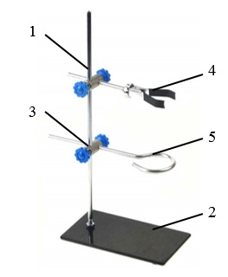

**III. Прийоми поводження з нагрівальними приладами.**

**1. Будова спиртівки.**

Розгляньте малюнок. Позначте основні складові частини спиртівки (резервуар, ґніт, спирт, трубка з диском, ковпачок)

|  |  |
| --- | --- |
| **Складові частини спиртівки** | |
| **№** | **Назва** |
| **1** |  |
| **2** |  |
| **3** |  |
| **4** |  |
| **5** |  |

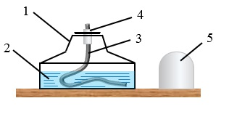

**Запитання.**

**1. Чому не можна вживати їжу в хімічному кабінеті ?**

**А** заважаєш оточуючим;

**Б** це неестетично;

**В** можливе отруєння хімічними препаратами, які потрапили в їжу;

**Г**заважає вчителю**.**

**2. Як правильно погасити спиртівку ?**

**А**подути на полум’я;

**Б**залити водою;

**В**засипати піском;

**Г**накрити ковпачком.

**3. Що робити учням, якщо вони мають сумніви щодо речовин, обладнання, послідовності та умов виконання досліду?**

**А**закінчити роботу та здати зошит;

**Б**запитати поради у сусіда;

**В**звернутись за допомогою до вчителя або лаборанта;

**Г**продовжувати виконувати роботу.

**4. На якому з малюнків зображено процес правильного виконання лабораторної дії з дотриманням правил техніки безпеки?**

|  |  |  |  |  |  |  |  |
| --- | --- | --- | --- | --- | --- | --- | --- |
| **А** | http://himiya.in.ua/wp-content/uploads/2019/08/Pravyl-ne-nalyvannia-ridyny.jpg | **Б** | http://himiya.in.ua/wp-content/uploads/2019/08/Nepravyl-ne-sposterezhennia-za-probirkoiu.jpg | **В** | http://himiya.in.ua/wp-content/uploads/2019/08/Nepravyl-ne-peremishuvannia-ridyny-v-probirtsi.jpg | **Г** | http://himiya.in.ua/wp-content/uploads/2019/08/Nepravyl-ne-pereviriannia-zapakhu.jpg |

**5. Чому забороняється запалювати спиртівку від іншої спиртівки?**

**6. У який бік не слід спрямовувати отвір пробірки, в якій нагрівають рідину?**

**Завдання.**

1. Опрацюйте §3,4.
2. Перегляньте відео.
3. Оформіть в зошиті звіт з практичної роботи.

Відповіді надсилайте в Хьюмен або на електронну адресу [nftelepneva@gmail.com](mailto:nftelepneva@gmail.com)